Семинар
21.05.2021
В педагогическом коллективе ЦССВ «Центральный» стало доброй традицией проводить семинары для профессионального и личностного развития педагогов, для углубления и расширения знаний по специально подобранным темам.
Учитель-дефектолог Любовь Лукьянчикова подготовила презентацию на тему: «Сенсомоторное развитие детей младенческого возраста». Любовь рассказала о том, что ребенок начинает познавать мир, с самого раннего возраста с помощью ощущений. И задача педагогов активизировать сенсорное развитие малышей: восприятие форм, красок и звуков.
Воспитатель Гальцева Наталья представила собственноручно созданное пособие «Бизиборд». Играя с развивающей доской, маленькие пальчики ощупывают резиновые шарики, пластмассовые колесики, открывают и закрывают замочки, крутят диск телефона. Основные задачи, которые решает Бизиборд – развитие мелкой моторики, зрительно-моторного восприятия. Пособие, сделанное своими руками, будет цениться ребенком больше, чем заводские аналоги.
С работой мобильного приложения AR TUTOR, с применением технологий дополненной реальности – как помощь в сенсомоторном развитии ребенка с ОВЗ и обучение простейшим бытовым навыкам познакомила педагог-психолог Наталия Артемьева. Актуальность мобильного приложения заключается в том, что обучение современного поколения детей становится более эффективным с использованием гаджетов и компьютерных технологий.
Педагоги ЦССВ готовы делиться наработанным опытом и практическими умениями.
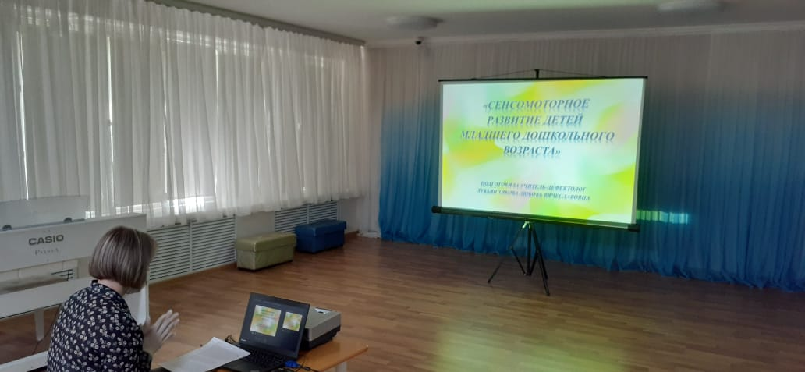

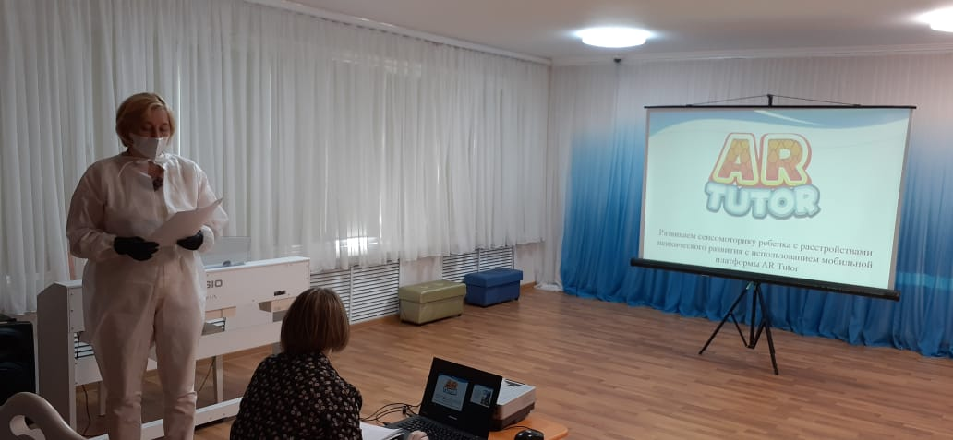

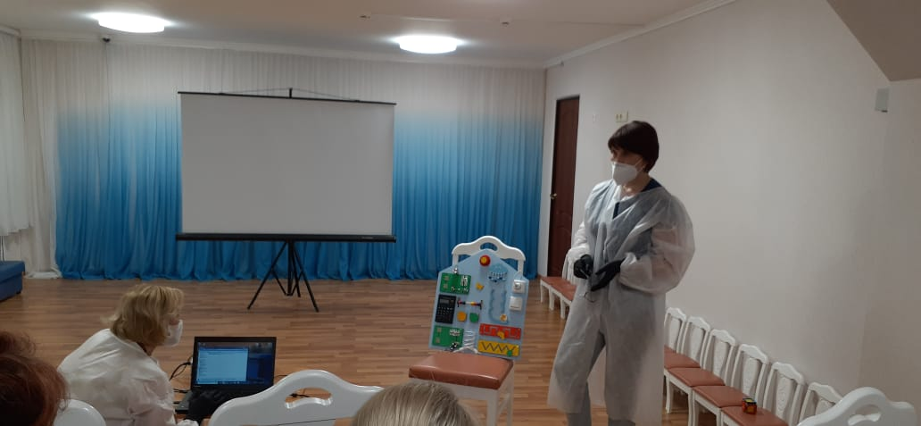

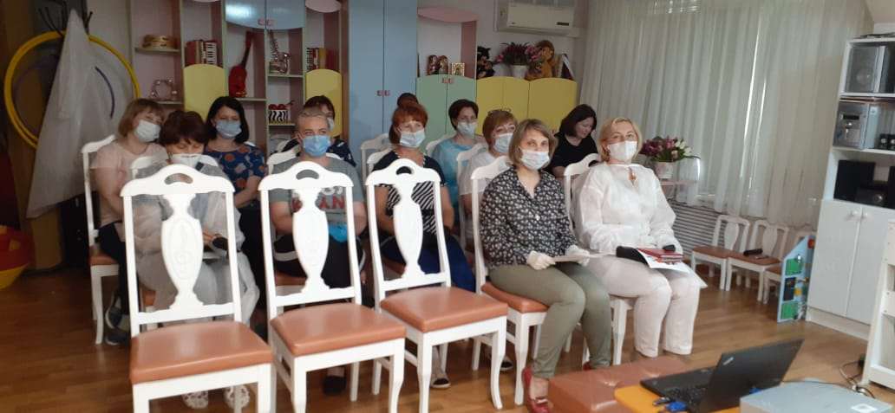

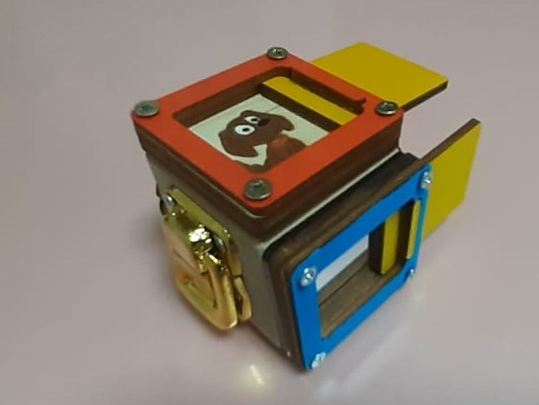

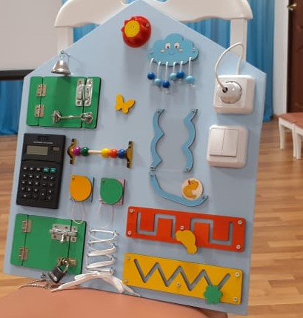

Адрес страницы: http://veshnyaki.mos.ru/official/detail/9970006.html
Управа района Вешняки города Москвы

